INDICAÇÃO Nº 2184/2020

Sugere ao Poder Executivo Municipal que proceda ao conserto da guia na Rua Claudio Manoel da Costa defronte o nº 419 no Rochelle. (Protocolo 18628/2020). (Foto anexa).

Excelentíssimo Senhor Prefeito Municipal,

Nos termos do Art. 108 do Regimento Interno desta Casa de Leis, dirijo-me a Vossa Excelência para sugerir ao setor competente que proceda ao conserto da guia na Rua Claudio Manoel da Costa defronte o nº 419 no Rochelle.

**Justificativa:**

Fomos procurados pelo morador do endereço acima, solicitando essa providencia, pois, segundo ele a rua foi recentemente recapeada e essa rachadura na guia pode gerar infiltração e estragar o recapeamento.

Plenário “Dr. Tancredo Neves”, em 21 de Outubro de 2020.

**José Luís Fornasari**

**“Joi Fornasari”**

- Vereador -

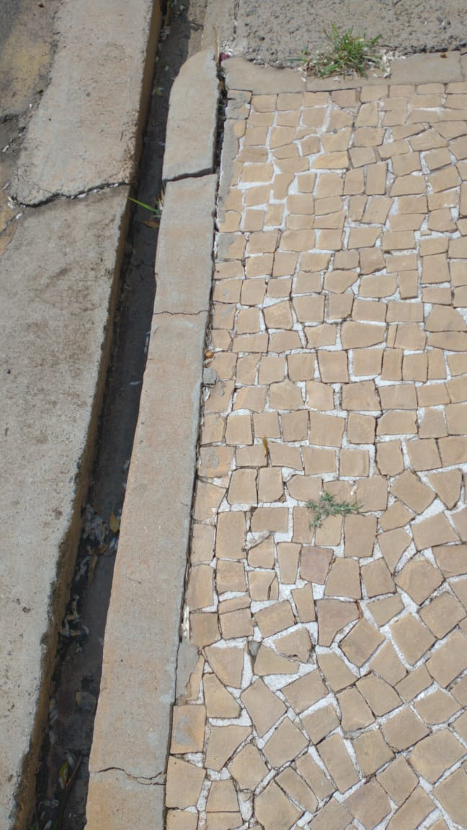

Sugere ao Poder Executivo Municipal que proceda ao conserto da guia na Rua Claudio Manoel da Costa defronte o nº 419 no Rochelle.